ESCOLA ________________________________________DATA:_____/_____/_____
PROF:______________________________________________TURMA:___________NOME:_______________________________________________________________
Perdido num labirinto
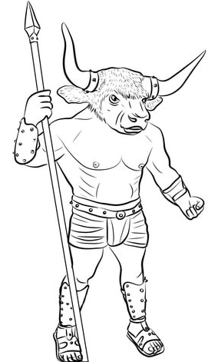
Essa encrenca aconteceu porque o pai do herói Teseu, que era rei de Atenas, tinha de pagar tributos ( uma espécie de imposto) ao rei de Creta: todo ano ele deveria enviar sete moças e sete rapazes como prisioneiros para a ilha de Creta. Lá, em um grande labirinto, vivia o Minotauro, monstro antropófago com corpo de homem e cabeça de touro. Quando o navio chegava, os 14 jovens eram presos no labirinto para servir de lanchinho ao monstro. Eles entravam lá, perdiam-se nos corredores e o Minotauro os devorava.
Teseu seguiu no navio que levava um novo grupo de jovens à ilha de Creta . Chegando lá, foi aprisionado com os outros no tal labirinto. Mas aconteceu que a filha do rei de Creta, Ariadne, apaixonou-se por ele assim que o viu chegar à ilha. Ela ensinou que , para sair do labirinto, era só andar pelos corredores desenrolando um novelo de linha. O herói fez como ela recomendou, achou o Minotauro no centro do labirinto e o matou após uma terrível luta. Depois, enrolou de novo a linha e chegou à saída, onde Ariadne o esperava.
O que esse mito nos ensina? Que , se entrarmos num labirinto, devemos sempre levar um novelo de linha. E que com um pouco de criatividade conseguimos solucionar até a encrenca mais perigosa.
RIOS, Rosana. O livro das encrencas. São Paulo: Ática, 2008. p.53-55
Responda:
1.O texto que você acabou de ler pertence ao gênero textual denominado:
a.fábula
b.conto
c.mito
d.lenda
2.Explique qual era o tributo que o rei de Atenas tinha que pagar todo ano ao rei de Creta?
____________________________________________________________________
3.O que acontecia com os tributos oferecidos ao rei, ao chegarem à ilha de Creta?
____________________________________________________________________

4.O que aconteceu à Teseu quando decidiu seguir o navio que levava o grupo de jovens à ilha de Creta?
____________________________________________________________________

5.Explique como Teseu conseguiu sair do labirinto?
____________________________________________________________________
____________________________________________________________________

6.Qual foi o desfecho da história?
____________________________________________________________________
____________________________________________________________________
____________________________________________________________________

7.Qual ensinamento esse mito nos transmitiu?
____________________________________________________________________
____________________________________________________________________

8.Pesquise o significado da palavra “antropófago” e assinale na alternativa correta:
a.animal metade homem e metade monstro.
b.aquele que se alimenta de carne humana.
c.animal mitológico.
d.animal violento.

